基础医学院反腐倡廉宣传教育月活动信息三
开展学摘编、谈体会活动。组织党员干部认真学习《习近平总书记关于党风廉政建设和反腐败斗争论述摘编》，深化认识，促进廉洁，切实加强干部队伍思想建设。基础医学院五位处级领导均联系思想实际和工作实际撰写了学习心得体会。
要把“一书一片”作为党性党风党纪教育、领导班子思想政治建设和即将开展的“三严三实”教育实践活动的鲜活教材，学习警示教育读本《悔恨的泪Ⅱ》、观看警示教育片《滑向深渊》。在认真学习观看的基础上，广泛开展讨论，进一步坚定理想信念，强化宗旨意识，以“好干部标准”严格要求自己，增强拒腐防变和抵御风险的能力，始终保持共产党人的高尚品格和廉洁操守。处级领导书写读后感言。

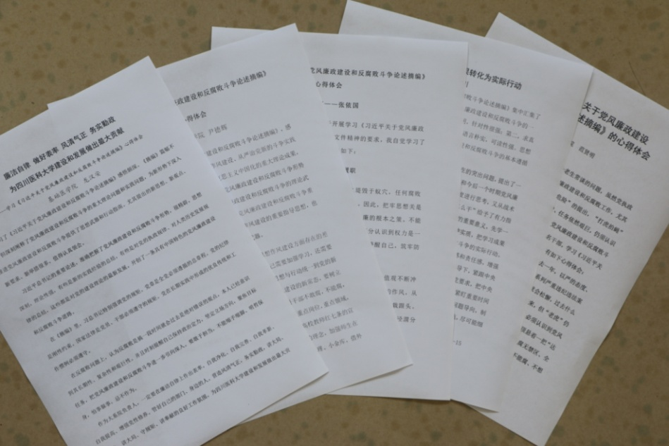

处级领导均联系思想实际和工作实际撰写了学习心得体会

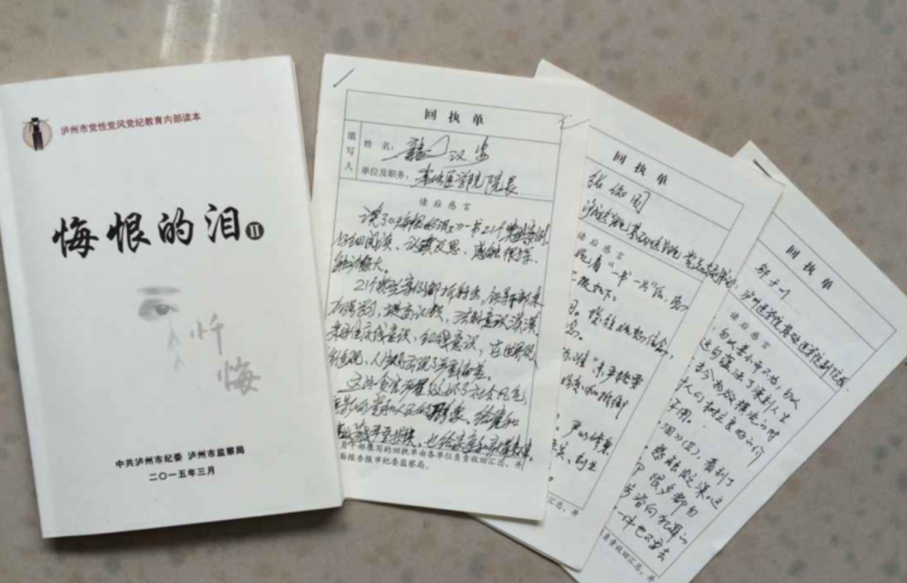

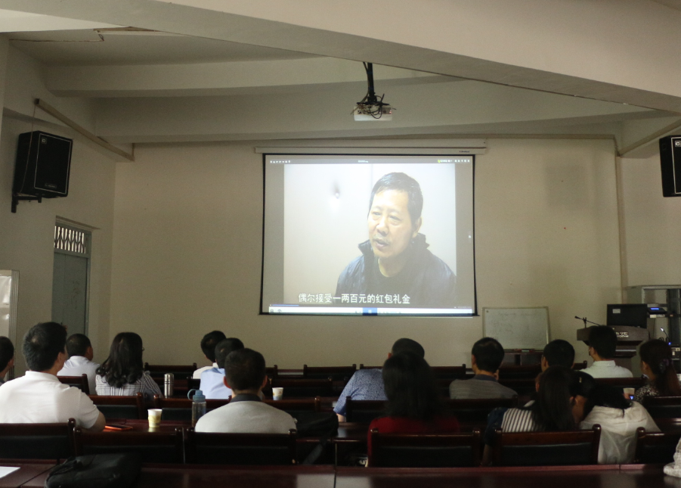
组织“一书一片”学习

